**Unità Operativa/Divisione: _________________________**

**Direttore/Responsabile: ____________________________**

***Dichiarazione di avvenuta informazione ed espressione del***

***consenso all’atto medico-chirurgico nei casi di RESEZIONE EPATICA***

COGNOME E NOME DEL PAZIENTE: _______________________________

COGNOME E NOME DEL MEDICO DELL’U.O. CHE FORNISCE L’INFORMAZIONE E ACQUISISCE IL CONSENSO: _____________________________

DATA, ORA E LUOGO DELLA SOMMINISTRAZIONE DELL’ INFORMATIVA: __________________________

DATA, ORA E LUOGO DELL’ ACQUISIZIONE DEL CONSENSO: ______________________________________

**INFORMATIVA**

Io sottoscritto/a ___________________________ nato/a a _____________________ il ____________ residente in ________________ dichiaro di voler essere edotto delle informazioni necessarie al rilascio del consenso al trattamento proposto, di **volere**  **non volere**  coinvolgere o incaricare in mia vece il familiare Sig._____________________________ o convivente Sig. _____________________________ o fiduciario Sig. _____________________________________.

A seguito delle informazioni somministrate, dichiaro di essere stato/a informato/a in modo completo, chiaro e per me comprensibile della patologia sospettata da cui sono affetto/a che consiste in:

* **EPATOCARCINOMA**
* **COLANGIOCARCINOMA**
* **METASTASI EPATICA**
* **NEOPLASIA EPATICA BENIGNA**
* **ASCESSO EPATICO**
* **CISTI EPATICA SEMPLICE**
* **CISTI DA ECHINOCCO (IDATIDEA)**
* **ALTRO _____________________________________________________________________________________**

Mi è stato spiegato che **la diagnosi potrebbe essere modificata sulla scorta dei riscontri intra-operatori**, dopo l’esplorazione ed ispezione minuziosa della cavità addominale.

Sono stato/a informato/a che per la patologia sospettata l’intervento chirurgico potrebbe consistere in:

* **RESEZIONE EPATICA _______________________________________________________________________**

**________________________________________________________________________________________________**

* **LAPAROSCOPIA ESPLORATIVA _____________________________________________________________**

**________________________________________________________________________________________________**

Mi è stato comunicato che l'intervento chirurgico proposto è il risultato di una valutazione accurata e di un approfondito confronto multidisciplinare condotto dal gruppo di specialisti sanitari che si occupano del mio caso. Questo gruppo comprende chirurghi, oncologi, gastroenterologi e altri esperti, i quali hanno attentamente analizzato le mie informazioni cliniche, i risultati diagnostici e le opzioni terapeutiche disponibili per prendere la decisione più appropriata nel mio caso specifico.

Dichiaro di aver ricevuto esaurienti spiegazioni con particolare riguardo a: diagnosi, prognosi, benefici e rischi sia degli accertamenti diagnostici sia dei trattamenti sanitari indicati. Mi sono state illustrate le possibili alternative, le conseguenze del mio rifiuto dei trattamenti e/o accertamenti diagnostici, nonché della mia rinuncia agli stessi.

Mi è stato spiegato che ho diritto di rifiutare in tutto o in parte gli accertamenti diagnostici o i trattamenti o revocare il consenso prestato e mi sono state illustrate le conseguenze di tali decisioni.

Mi è stato spiegato che ho diritto di rifiutare in tutto o in parte di ricevere le informazioni o indicare una persona incaricata di riceverle e di esprimere il consenso in mia vece e che tutto sarà annotato in cartella e nel fascicolo sanitario.

**Dichiaro di aver compreso che durante l’intervento chirurgico potrebbe rendersi necessario modificare la strategia chirurgica** sulla base della valutazione intraoperatoria della cavità addominale.

L’intervento chirurgico propostomi sarà eseguito con approccio chirurgico:

□ **LAPAROTOMICO**  □ **VIDEOLAPAROSCOPICO** □ **ROBOTICO**

Mi è stato illustrato con chiarezza che potrebbe rendersi necessaria, in caso di intervento iniziato per via laparoscopica o robotica, per impedimenti di carattere tecnico, legati al paziente (ad esempio motivi cardio-respiratori) o di altra natura, **una conversione in laparotomia** (solitamente con un’incisione verticale al centro dell’addome o in altre sedi a discrezione del chirurgo), per poter addivenire alla corretta diagnosi e/o al fine di concludere l’intervento in sicurezza.

Mi è stata fornita una chiara spiegazione riguardante il tipo di intervento, le finalità, i benefici, gli eventuali rischi, le possibili menomazioni che potrebbero derivare dall'intervento chirurgico al quale mi sottoporrò e che esiteranno una o più cicatrici.

Sono stato informato in modo chiaro ed esaustivo riguardo alle eventuali complicanze e/o conseguenze che possono derivare dall'intervento chirurgico proposto, indipendentemente dalla corretta esecuzione della procedura, di seguito elencate in modo esemplificativo e non esaustivo:

* **Colangiti e lesioni delle vie biliari (10%)**, che potrebbero richiedere il posizionamento di stent endoscopici (ERCP) e/o percutanei (PTBD) o il re-intervento con confezionamento di anastomosi bilio-digestiva.
* **Trombosi portale (9%),** in particolare in caso di prolungata manovra di Pringle.
* **Insufficienza Epatica (3%), precoce o tardiva,** conseguente alla rimozione di parte dell’organo con inabilità della restante parte a compensare, con possibile comparsa di ittero, ascite, encefalopatia e in rari casi morte.
* **Emorragie ed ematomi postoperatori** che possono richiedere emotrasfusioni, angioembolizzazioni e/o re-interventi chirurgici.
* **Formazione di raccolte o ascessi intra-addominali** **e/o intra-parietali** che possono richiedere trattamenti percutanei e/o chirurgici.
* **Infezioni del sito chirurgico** che possono richiedere antibioticoterapie e/o medicazioni avanzate.
* **Laparocele** (ernia in corrispondenza delle ferite chirurgiche), con necessità di ulteriore intervento chirurgico.
* **Lesioni di visceri cavi** che possono richiede un re-intervento chirurgico (eventuali resezioni intestinali e/o eventuale confezionamento di stomia).
* **Lesioni pancreatiche e conseguente pancreatite acuta**, la cui evoluzione verso forme severe non è prevedibile.
* **Lesioni dei grossi vasi con emorragia intraoperatoria**.
* **Aderenze peritoneali,** che potrebbero esitare in disturbi della canalizzazione e/o in quadri occlusivi.
* **Occlusioni intestinali post-operatorie,** immediate e/o tardive.
* **Reazioni allergiche anafilattiche** ai farmaci somministrati o ai materiali utilizzati**.**
* **Complicanze di ferita** (sieromi, ematomi, liponecrosi sottocutanea, deiscenza cutanea o cheloide)
* **Necessità, in generale, di re-intervento chirurgico**.
* **Versamenti pleurici e polmoniti**, in particolare a destra omolateralmente al fegato.
* **Peggioramento di condizioni patologiche preesistenti,** siano esse conosciute o misconosciute (soprattutto cirrosi)
* **Eventi acuti cardiaci e/o cerebrali**, conseguenti allo stress chirurgico e non prevedibili.
* Insorgenza di **trombosi venose profonde ed eventuale embolia polmonare**.
* Insorgenza di **insufficienza renale acuta**.
* Diffusione del gas (anidride carbonica) utilizzato in laparoscopia **(enfisema sottocutaneo o mediastinico)**.
* **Embolia polmonare gassosa**, causata dall’ingresso del gas (anidride carbonica) utilizzato in corso della laparoscopia nei grossi vasi.
* **Ipercapnia**, che consiste nell’eccessivo assorbimento di anidride carbonica nel sangue.
* **Complicanze sistemiche a carico di cuore, polmoni, reni, fegato, cervello** possono verificarsi, soprattutto in soggetti anziani e/o con importanti malattie d’organo (coronaropatie, insufficienza renale o epatica o respiratoria) o sistemiche (diabete, dismetabolismi, defedamento), così come in corso o dopo qualunque manovra anestesiologica, chirurgica, farmacologica.
* **Decesso (1-3%)**

Mi è stato illustrato che in caso di rinuncia e/o rifiuto di trattamenti necessari per la mia sopravvivenza mi verranno chiarite le conseguenze, le possibili alternative e sarà promossa ogni possibile azione di sostegno affinché sia volontaria e consapevole la modifica della mia volontà.

Sono stato informato che la mia accettazione, revoca o rifiuto ai trattamenti saranno annotati in cartella.

Sono stato informato che comunque non posso esigere trattamenti contrari alla legge, alla deontologia professionale dei curanti, alle buone pratiche cliniche assistenziali e che di fronte a queste richieste i Sanitari non hanno alcun obbligo di esecuzione né possono essere responsabili della mancata ottemperanza.

Sono stato anche informato che i tassi di insorgenza delle eventuali complicanze, anche nel postoperatorio, possono variare a seconda delle condizioni cliniche del paziente e della gravità della patologia.

Sono stato reso edotto che qualora ricorra un pericolo attuale di danno grave alla mia persona o pericolo di vita non altrimenti evitabile, o se si verifichino difficoltà nell'eseguire l'intervento chirurgico con la tecnica proposta, i sanitari curanti adotteranno tutte le pratiche ritenute idonee per prevenire o limitare il pericolo e, comunque, **eseguire l'intervento chirurgico nel modo più sicuro possibile, anche se ciò dovesse comportare modifiche al programma terapeutico precedentemente illustrato**.

Mi è stato illustrato il rischio che l’intervento possa non essere risolutivo e che possa quindi residuare o recidivare la patologia per cui è stato indicato l’intervento.

Sono stato reso edotto che, sulla base delle condizioni emodinamiche e respiratorie riscontrate a fine intervento, potrebbe essere necessario il trasferimento post-operatorio presso un reparto di terapia intensiva, presso questo ospedale o, in caso di mancanza di posto letto, presso altro ospedale individuato dal servizio di emergenza a seguito di ricerca di posto letto; che nelle situazioni di assoluta emergenza, urgenza i componenti dell’equipe sanitaria mi assicureranno le cure necessarie anche quando le mie condizioni cliniche e le circostanze non consentano di recepire la mia volontà.

Data: _________________

Firma Paziente e/o Legale Rappresentante: _________________________

Firma del Medico dell’U.O.: _______________________

**DICHIARAZIONE DI CONSENSO**

Ciò premesso:

* **Il sottoscritto/a**__________________________________ nella piena capacità di intendere e di volere, dopo essere stato/a edotto/a in maniera completa, esaustiva e comprensibile ed in un tempo di comunicazione ritenuto congruo e non avendo ulteriori domande da porre riguardo all’intervento chirurgico che è stato proposto,
* **L’avente diritto/rappresentante legale** o esercente la potestà in qualità di genitore/tutore/amministratore di sostegno_________________ nato a ___________ il__________ residente a ________________ assume la presente dichiarazione per conto del/della paziente (nome e cognome)_________________________, che allo stato attuale è impossibilitato/a ad esprimere valido consenso perché minore/inabilitato/incapace/interdetto, dopo essere stato edotto in maniera completa, esaustiva e comprensibile ed in un tempo di comunicazione ritenuto congruo, e non avendo ulteriori domande da porre riguardo all’intervento chirurgico che è stato proposto e dopo che comunque sono state fornite informazioni all'incapace e/o minore con riguardo alla sua possibilità di comprensione, maturità e possibilità di esprimere volontà (gli aventi diritto vengono resi edotti che in caso di conflitto con la volontà anche parzialmente espressa dal minore/incapace o conflitto tra il rappresentate legale che rifiuti le cure e il medico che le ritenga appropriate e necessarie, la decisione sarà rimessa al Giudice tutelare, tranne in casi di emergenza/urgenza),

**consapevolmente dichiara**:

* **Accetto il trattamento** **chirurgico proposto** dall'equipe di questa Unità Operativa anche autorizzando i sanitari curanti al trattamento di eventuali patologie aggiuntive che possano essere rilevate durante l'intervento chirurgico, nel rispetto degli standard di cura e della mia volontà. Inoltre, autorizzo l'utilizzo dei tessuti e/o organi asportati per scopi diagnostici e di ricerca scientifica.
* Acconsento alla registrazione audio e video e/o alla fotografia durante le procedure diagnostiche e/o terapeutiche, e alla loro eventuale archiviazione, e che queste vengano utilizzate a scopi di ricerca scientifica nonché ai fini di audit per il monitoraggio del rischio clinico, nel rispetto della mia privacy e delle normative sulla protezione dei dati personali.
* **Rifiuto il trattamento chirurgico proposto** dall'equipe di questa Unità Operativa.
* **Rinuncio agli accertamenti diagnostici e/o ai trattamenti sanitari proposti e revoco il consenso precedentemente prestato all’atto chirurgico**

Prendo atto che la mia accettazione, la revoca, il rifiuto saranno annotati nella cartella clinica e/o nel fascicolo sanitario elettronico e che il rifiuto la rinuncia o la revoca, finché possibile, rende esente l'equipe medica da responsabilità civile e/o penale.

Si dà atto che l’acquisizione del consenso è avvenuta:

* in lingua italiana
* con traduzione in lingua comprensibile al paziente a mezzo di___________________.

Data: _________________

Firma Paziente e/o Legale Rappresentante: _________________________

Firma del Medico dell’U.O.: _______________________

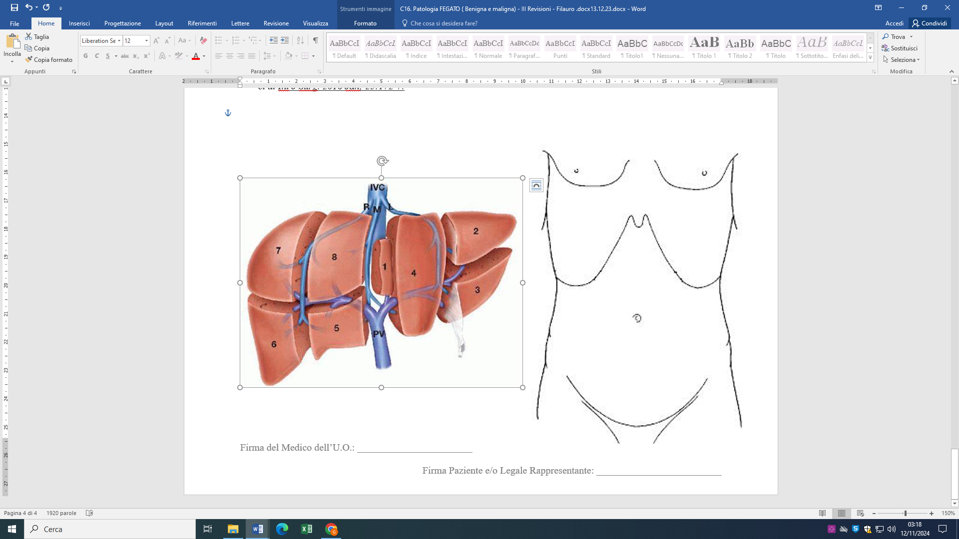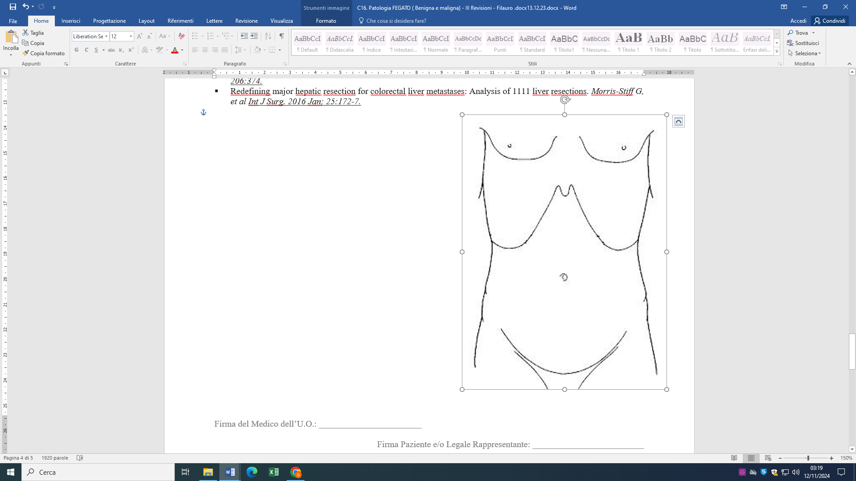

**RIFERIMENTI BIBLIOGRAFICI**

* Portal vein thrombosis after hepatectomy., *Yoshiya S, et al. World J Surg. 2014 Jun;38(6):1491-7.*
* Hepatic insufficiency and mortality in 1,059 noncirrhotic patients undergoing major hepatectomy. *Mullen JT et al. J Am Coll Surg. 2007;204(5):854. Epub 2007 Feb 15*.
* Risk of morbidity and mortality following hepato-pancreato-biliary surgery. *Kneuertz PJ, et al*. *J Gastrointest Surg. 2012;16(9):1727.*
* [Incidence and risks of liver resection: an all-inclusive French nationwide study. *Farges O, Goutte N, Bendersky N, et al. Ann Surg 2012; 256:697.*](https://www-uptodate-com.bvsp.idm.oclc.org/contents/overview-of-hepatic-resection/abstract/1)
* Postoperative liver dysfunction and future remnant liver: where is the limit? Results of a prospective study. *Ferrero A, Viganò L, Polastri R, et al. World J Surg 2007; 31:1643.*
* [Bile leakage after hepatobiliary and pancreatic surgery: a definition and grading of severity by the International Study Group of Liver Surgery. *Koch M, Garden OJ, Padbury R, et al. Surgery 2011; 149:680.*](https://www-uptodate-com.bvsp.idm.oclc.org/contents/overview-of-hepatic-resection/abstract/100)
* [Risk factors for major morbidity after liver resection for hepatocellular carcinoma. *Sadamori H, Yagi T, Shinoura S, et al. Br J Surg 2013; 100:122.*](https://www-uptodate-com.bvsp.idm.oclc.org/contents/overview-of-hepatic-resection/abstract/101)
* [Posthepatectomy liver failure: a definition and grading by the International Study Group of Liver Surgery (ISGLS). *Rahbari NN, Garden OJ, Padbury R, et al. Surgery 2011; 149:713*.](https://www-uptodate-com.bvsp.idm.oclc.org/contents/overview-of-hepatic-resection/abstract/107)
* [Risk factors of liver failure after right-sided hepatectomy*. Hirashita T, Ohta M, Iwashita Y, et al. Am J Surg 2013; 206:374.*](https://www-uptodate-com.bvsp.idm.oclc.org/contents/overview-of-hepatic-resection/abstract/112)
* [Redefining major hepatic resection for colorectal liver metastases: Analysis of 1111 liver resections.](https://pubmed-ncbi-nlm-nih-gov.bvsp.idm.oclc.org/26360739/) *Morris-Stiff G, et al Int J Surg. 2016 Jan; 25:172-7.*